Проблемы специального образования сегодня являются одними из самых актуальных в работе всех подразделений Министерства образования и науки РФ, а также системы специальных коррекционных учреждений. Это связано, в первую очередь с тем, что число детей с ограниченными возможностями здоровья и детей-инвалидов, неуклонно растет.
С 1 сентября 2013 года в России вступил в силу закон «Об образовании в РФ», в котором отражены интересы детей с ограниченными возможностями здоровья.

Настоящий Федеральный закон «Об образовании лиц с ограниченными возможностями здоровья» принимается в Институте коррекционной педагогики РАО в целях создания законодательной базы для удовлетворения потребностей лиц с ограниченными возможностями здоровья в получении образования, адаптации и интеграции указанных лиц в общество.
Стандарт специального образования необходим, поскольку дети с ОВЗ – это дети с особыми образовательными потребностями. Это дети, состояние здоровья которых препятствует освоению образовательных программ вне специальных условий обучения и воспитания. Группа школьников с ОВЗ чрезвычайно неоднородна. Это определяется, прежде всего тем, что в нее входят дети с разными нарушениями развития: нарушение слуха, зрения, речи, опорно-двигательного аппарата, интеллекта, с выраженными расстройствами эмоционально-волевой сферы, с задержкой и комплексными нарушениями развития. Таким образом, самым главным приоритетом в работе с такими детьми является индивидуальный подход с учетом специфики психики и здоровья каждого ребенка.
Одна из важных целей Стандарта: гарантия не только на получение образования детям с нарушениями развития, способным обучаться по индивидуально адаптированным программам, но и оказание специальной помощи детям с ОВЗ, способным обучатся в условиях массовой школы.
Обязательным условием освоения стандарта является систематическая специальная психолого-педагогическая поддержка - создание адекватных условий для реализации особых образовательных потребностей, включая помощь в формировании полноценной жизненной компетенции.
В вопросе коррекции обучающихся с ОВЗ большую роль играют вопросы отработки, закрепления и повторения универсальных учебных действий.
Обучение детей с ОВЗ должно иметь коррекционную направленность. Для повышения качества коррекционной работы необходимо выполнение следующих целей и задач:
- создание комфортной образовательной среды для повышения качества коррекционной деятельности;
- освоение школьниками эффективных «технологий успеха», ведь трудности в учебе зачастую оказываются следствием неумения анализировать собственные учебные затруднения;
- развитие потребности и навыков образовательной рефлексии, обучение их методам самооценки и самоконтроля в учебной деятельности и состоянии речи;
- расширение и обновление спектра видов образовательной деятельности, широко используя развивающие, творческие задания на уроке и во внеурочной деятельности.
Коррекционная работа достигается использованием основных подходов к организации учебного процесса:
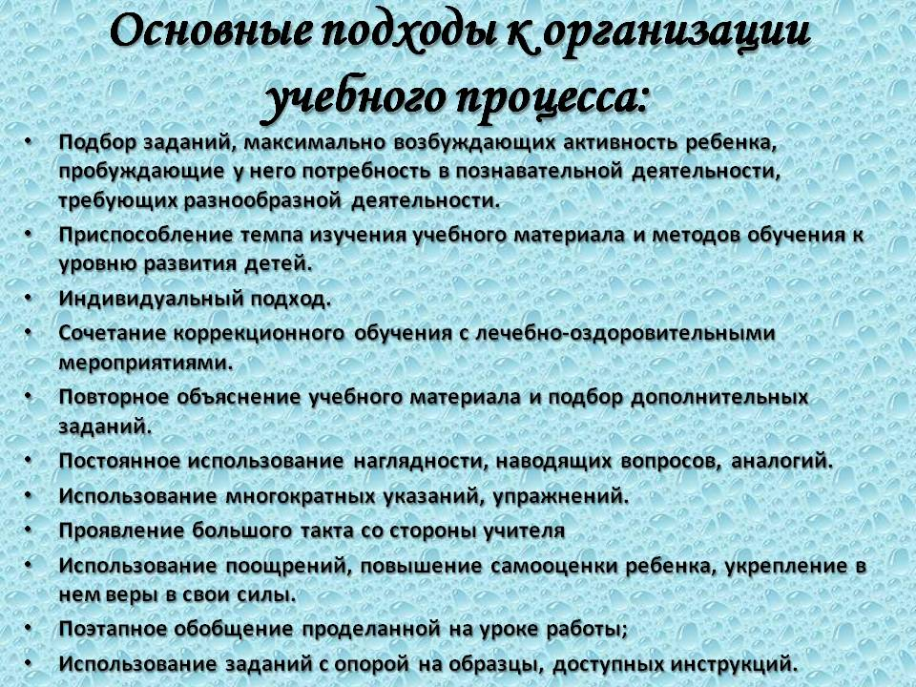
Для успешности коррекционной работы необходимо выполнение следующих условий:
- формирование УУД на всех этапах учебного процесса;
- обучение детей выявлению характерных, существенных признаков предметов, развитие умений сравнивать, обобщать, классифицировать, анализировать, делать выводы и т.д.;
- побуждение к речевой деятельности, осуществление контроля за речевой деятельностью детей;
- использование более медленного темпа обучения, многократного возвращения к изученному материалу;
- использование упражнений, направленных на развитие восприятия, внимания, памяти.
Содержание коррекционной работы – это фактический материал, который должны усвоить дети, на базе которого они могут адекватно ориентироваться в окружающей действительности и успешно войти в общеобразовательный процесс. Элементы содержания коррекционной работы направлены на формирование социально-адаптивных знаний, получаемых детьми в результате непосредственного контакта с предметом и явлениями реального мира.
При проведении коррекционной работы следует применять следующие требования:
а) по возможности, исключая методы принуждения, использовать приёмы активизации работы учащихся, такие как свободный выбор количества и сложности выполнения заданий, различные творческие работы и т.д.;
б) обеспечить возможность последовательного продвижения от лёгкого к трудному с помощью разноуровневых и самостоятельных работ;
в) дать возможность обучающимся достигать более высоких целей обучения, помогая раскрыть потенциальные возможности ребёнка с помощью заданий на смекалку, сообразительность, заданий, требующих творческого мышления; сравнивать успехи с прошлыми достижениями, а не ученика с учеником;
г) создавать необходимый психологический микроклимат на уроках, т.е. доброжелательное отношение к детям, положительные эмоции, состояние успеха.
При организации коррекционной работы следует исходить из возможностей ребенка – задание должно лежать в зоне умеренной трудности, но быть доступным, так как на первых этапах коррекционной работы необходимо обеспечить ученику субъективное переживание успеха на фоне определенной затраты усилий. В дальнейшем трудность задания следует увеличивать пропорционально возрастающим возможностям ребенка.
Для повышения качества знаний обучающихся необходимо соблюдать следующие принципы:
- принцип развития динамичности – построение обучения таким образом, чтобы оно осуществлялось на достаточно высоком уровне подачи учебной информации, с определенным уровнем трудности, проблемности. Обучающиеся, преодолевая такие трудности, решая проблемную ситуацию в учебной ситуации, раскрывают свои возможности и способности.
- принцип продуктивной обработки информации – педагог так организовывает обучение, чтобы у обучающихся развивался так называемый механизм самостоятельного поиска, выбора и принятия решения, таким образом, формируются не только знания, но и навыки.
- принцип развития и коррекции высших психических функций, предполагает организацию обучения таким образом, чтобы в ходе каждого занятия упражнялись и развивались различные психические процессы обучающихся: мышление, внимание, память и речь.
- принцип мотивации к учению — задания для самостоятельной работы должны быть творческими, проблемными.
Важно, чтобы коррекционное обучение достигало следующих целей: образовательной, коррекционной, воспитательной. Образовательная цель определяет, чему педагог учит на данном уроке. Коррекционная цель помогает решить, какими методами на данном уроке корригировать психические процессы личности обучающихся. Воспитательная цель позволяет выстраивать линию позитивного психологического и социального влияния на личность обучаемых. Все эти три цели обучения осуществляться должны одновременно.
Переход на новые ФГОС предполагает:
1. Качественное изменение управленческих подходов к процессу образования школьников;
2. Распространение практических и образовательных технологий;
3. Пополнение материально – технической базы ОУ;
4. Использование электронных образовательных ресурсов, таких как: электронные дневники и журналы, работа с информационным пространством для учителей начальной школы ;
5. Расширение финансовой самостоятельности ОУ;
6. Создание психологического комфорта в ОУ – оказание помощи каждому ребенку с ОВЗ;
7. Организация системы работы таким образом, чтобы минимальное количество детей имели пробелы в обучении.
Таким образом, школа должна стать культурно - досуговым центром, где каждый ребенок может найти себе занятие по душе, что позволит ему развиваться в личностном плане.

